Lustrum rally 2023

Waar: Beulakerwijde 7-10 juli 2023

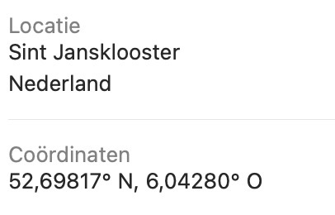

Het programma:

* Vrijdag 7 juli, aankomst, boten optuigen, BBQ (inclusief vegan hapjes);
* Zaterdag – Zondag 8, 9 juli, zeiltocht afhankelijk van de windrichting de Weerribben in (boten een nacht in andere jachthaven achterlaten).
* Maandag, laatste rondje zeilen en weer inpakken.

Let op: Zelf eten mee brengen.

